Article publié le 15/10/13 sur le site Internet sanissante.com :
Liens vers l'article : http://www.sanissante.com/?p=87
Publié dans la catégorie : métier

LA VEILLE SANITAIRE ELARGIE AVEC MELIERE
Meliere n’est pas le nom propre d’un imminent docteur, mais un acronyme « Médecine libérale évaluation risques environnementaux » choisit par l’Union régionale des professions de santé (URPS) anciennement URML. Son actuel président le Dr Jean-François Giorla tient à souligner la différence de l’approche des actuelles URPS. « Nous sommes beaucoup plus alignés sur l’action de l’Agence régionale de santé (ARS), avec la loi de mai 2011 Hôpital, patient, santé, territoire. Notre union est avant tout un outil technique au service de la profession. Et il nous est donné à tous de constater quotidiennement les méfaits des particules fines sur les maladies respiratoire, les crise d’asthme par exemple. Avec Meliere nous avons voulu répertorier les cas de cancers atypiques. Tous les jours en France les médecins libéraux voient un million de patients. De ce fait ils peuvent jouer un rôle fondamental de veille sanitaire. »

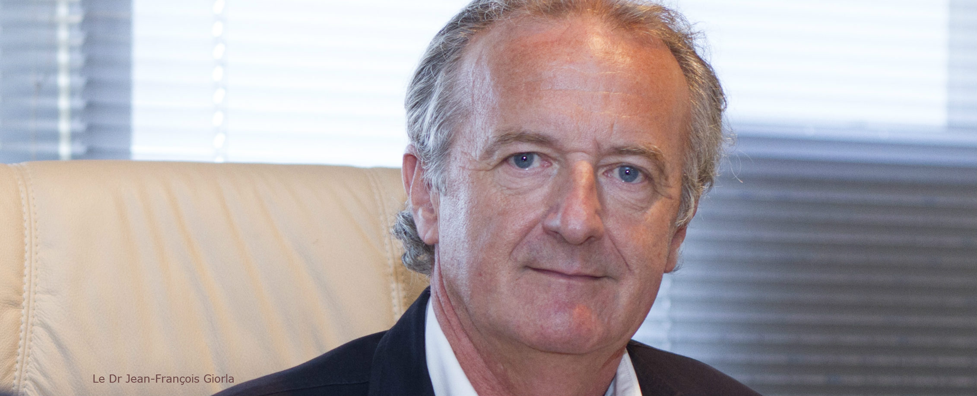
Dr Jean-François Giorla président de l'URPS

L’organisation a consisté dans un premier temps à éditer des coupons de sensibilisation – 13 000 au total – auprès des professionnels qui peuvent être concernés par le cancer, ce qui exclut certaines spécialités comme la psychiatrie ou l’ophtalmologie. Le message est simple et direct « Vous êtes confrontés à un cas de cancer atypique ? Nous pouvons vous aider ! », suivi des différents contacts de l’URPS. L’ARS a inscrit cette action dans le cadre du Plan régional santé environnement 2. Mais un système de veille aussi spécifique réclame une expertise, d’où la contribution du Pr François Eisinger, épidémiologiste et généticien de l’Institut Paoli-Calmettes. Il s’agissait de définir les cibles, autrement dit d’identifier clairement quels sont les cancers, dans telle ou telle circonstance, qui doivent alerter les médecins, avant même de poser l’hypothèse de l’environnement comme cause principale.
« C’est la première fois avec les médecins libéraux que nous avons l’ambition de produire des connaissances plutôt que de les appliquer. La méthodologie est extrêmement simple, puisqu’il s’agit de signalement de cas. Globalement ce projet à pour visée de mettre en place un système de veille de l’émergence de nouveaux risques environnementaux. L‘outil que l’on s’est donné pour cette détection, c’est de signaler l’apparition de pathologies dans une zone géographique ou sociale, qui peuvent faire évoquer une causalité que l’on se doit de rechercher. Plus simplement nous avons choisi des pathologies sentinelles qui sont les leucémies et le cancer du poumon chez le non fumeur », précise le Pr François Eisinger. Rigoureux dans sa démarche scientifique, l’épidémiologiste tient à préciser que pour le cancer, qui est toujours le résultat d’un phénomène multi-causal, il « convient de parler de facteur le plus important, parmi d’autres facteurs. » L’expérience lancée il y a six mois, est encore trop récente pour qu’on en tire enseignements.
La thématique de l’environnement n’a pas fini d’interroger les médecins et l’URPS y accordera une large place en organisant le 6 et le 7 décembre prochain le 1er Congrès Santé environnement de la région Provence Alpes Côte d’Azur.
Antonio Moreira

